Муниципальное Казенное дошкольное образовательное учреждение
«Детский сад № 19» «Тополёк»
Отчёт о проведённых мероприятиях по усилению мер комплексной безопасности.

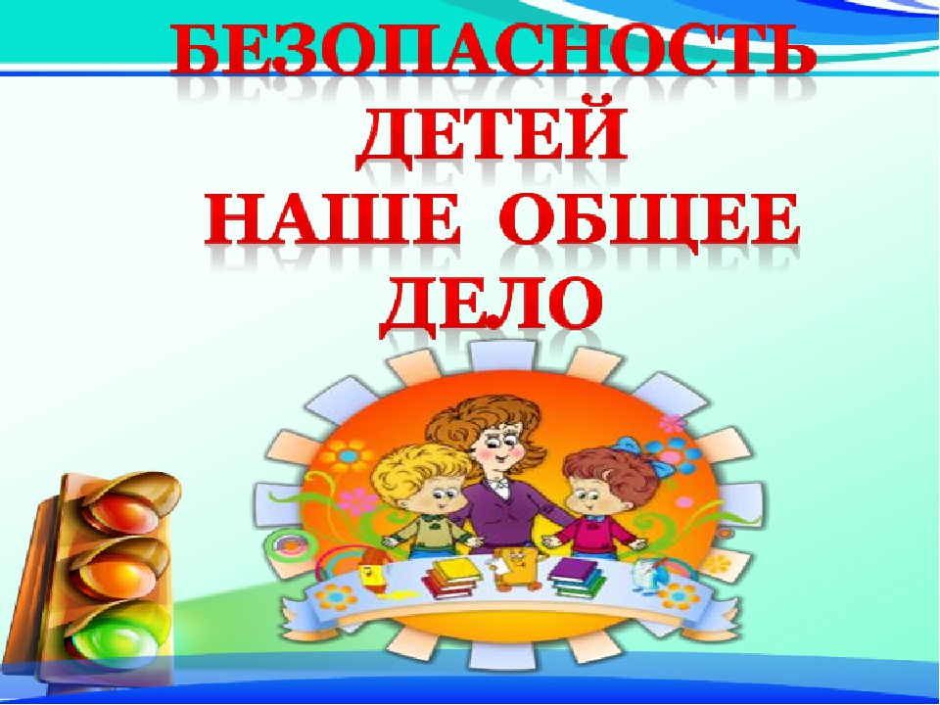

Троицкий 2021г
Для обеспечения безопасности образовательного процесса в МКДОУ «Детский сад «Тополёк» разработана система и стратегия охраны жизни и здоровья детей, противопожарной и техногенной безопасности, предупреждения дорожно-транспортного травматизма и защиты от террористической и информационной угрозы.
Основными направлениями деятельности администрации детского сада по созданию условий, безопасных для жизни и здоровья детей являются:
- охрана жизни и здоровья воспитанников;
- пожарная безопасность;
- антитеррористическая безопасность;
- техническая безопасность;
- безопасность во время дорожного движения;
- информационная безопасность;
- охрана труда сотрудников.

Воспитание безопасного поведения у детей – одна из важнейших задач нашего дошкольного учреждения.

Цель:
• Ознакомление воспитанников с правилами и нормами безопасного поведения для приобретения социального опыта.
• Формирование ценностей здорового образа жизни, осознанного отношения к своему здоровью.
Задачи:
1. Знакомить воспитанников с опасными ситуациями, которые могут возникнуть во дворе, на улице, в общественном транспорте; с правила безопасного поведения во время игр; с правилами поведения с незнакомыми людьми, при встрече с бездомными и незнакомыми животным.
2. Формировать чувство ответственности за свои поступки и личное отношение к соблюдению и нарушению правил пожарной безопасности.
3. Разъяснить правила поведения, которые воспитанники должны выполнять неукоснительно, так как от этого зависит их здоровье и безопасность.
4. Воспитывать чувство взаимопомощи к окружающим, бережное отношение к своей жизни.
Обучая детей основам безопасности собственной жизнедеятельности, мы используем разнообразные формы и методы работы:
• тематические занятия
• беседы
• чтение художественной литературы
• рассматривание картин, плакатов
• дидактические, подвижные, сюжетно-ролевые игры.
• работа с родителями.

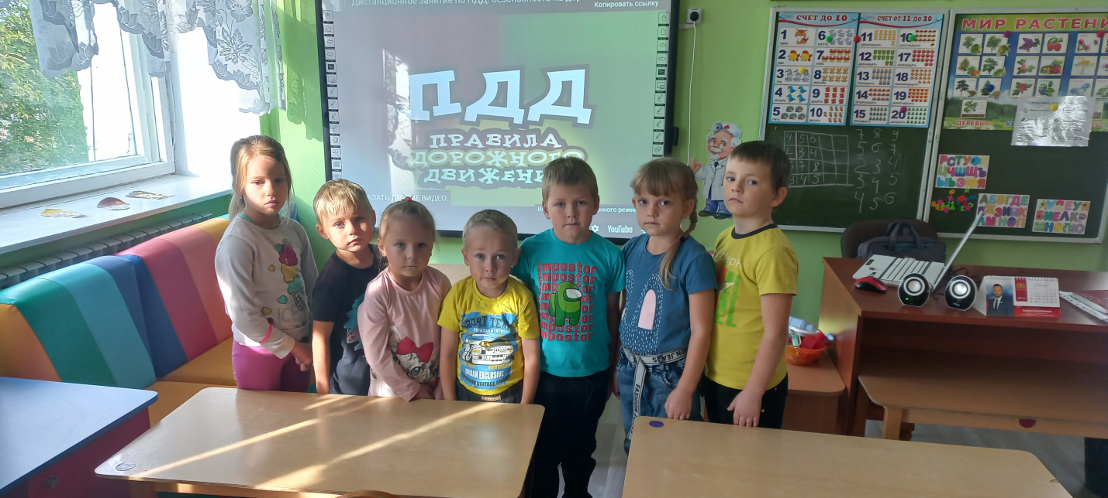

Просмотр мультфильмов по «Правилам Дорожного Движения»

Были проведены следующие беседы.
ПДД «Для чего нужны дорожные знаки»
• «Сигналы светофора»
ОБЖ «Опасность вокруг нас»
• «Когда остаёшься один дома»
• «Не играй с огнём!»
• «Полезные привычки»
• «Чужой на улице»
• «Безопасность при пользовании электроприборами»
• «Если тебе позвонил по телефону незнакомый человек»
• «Осторожно спички»

Чтение художественной литературы.
Русские народные сказки «Гуси – лебеди»
«Сестрица Алёнушка и братец Иванушка».
С. Михалков «Дядя Стёпа», Б. Заходер «Шофер», Б. Житков «Пожар»
В совершенствовании и закреплении знаний особая роль отводится организации игровой деятельности, в которой формируются пространственная ориентация и умение применять эти знания на практике.
Дидактические игры:
Д\ и «Угадай вид транспорта по описанию»
Д\и «Можно - нельзя, правильно – неправильно»
Д/и «Покажи такой же знак»,
«Найди по описанию».
Д/и «Если ты переходишь через улицу».
Сюжетно-ролевые игры:
«Больница»
«Шофёры»
«Магазин»
«Пожарные»
«Строители»
Подвижные игры:
«Мы весёлые ребята»
«Хитрая лиса»
«Гуси – лебеди»
«Бездомный заяц»
«Прятки»
Обязательным условием для реализации задач, направленных на формирование у детей основ безопасности жизнедеятельности является создание необходимой предметно-развивающей среды в группе.
В группе создан уголок, где представлены следующие материалы и оборудование по ОБЖ:
• Наглядные пособия по ОБЖ (Плакаты, репродукции, фотографии по формированию у детей основ безопасности собственной жизнедеятельности
• Дорожные знаки («Пешеходный переход», «Движение пешехода запрещено», «Остановка автобуса», «Осторожно – дети!», «Телефон», «Пункт медицинской помощи», «Пункт питания»)
• Атрибуты для сюжетно-ролевых игр (телефон для вызова МЧС, скорой, полиции, жезлы, свистки, игрушки транспортные)
- Иллюстрированные книги, раскраски,
Благодаря целенаправленной работе наши воспитанники приобрели большой багаж знаний по правилам дорожного движения, знают свой домашний адрес, как вести себя с незнакомыми людьми, телефон экстренного вызова, а главное дети смогут всегда оказать помощь пострадавшим. Очень важно и то, что у детей воспитываются такие качества, как отзывчивость, доброта, желание прийти на помощь.
Для родителей были составлена памятка «Советы родителям по охране жизни и здоровья детей»

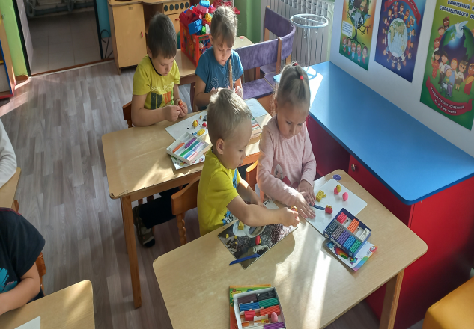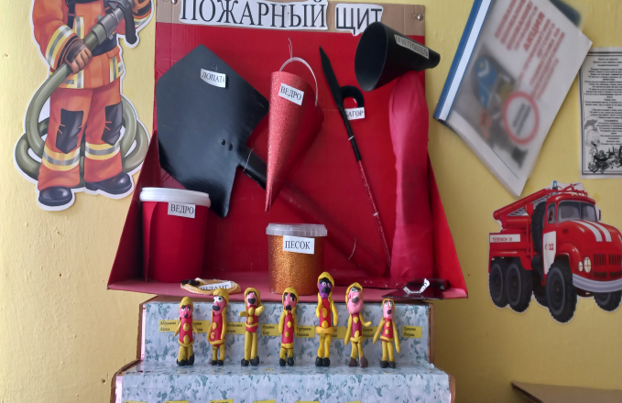
Лепка «Пожарный» Уголок «Пожарной безопасности»

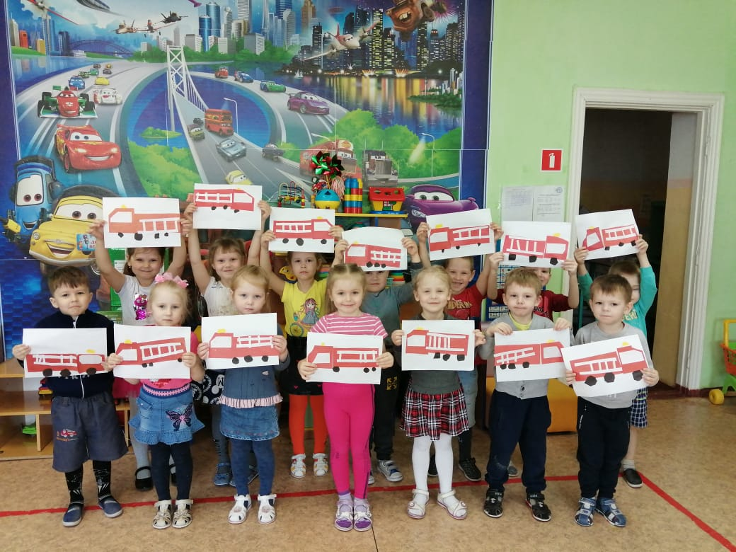
Аппликация «Пожарная машина»
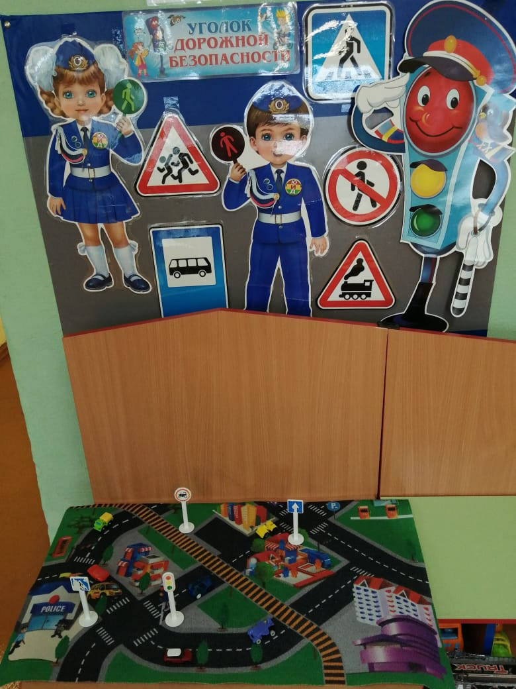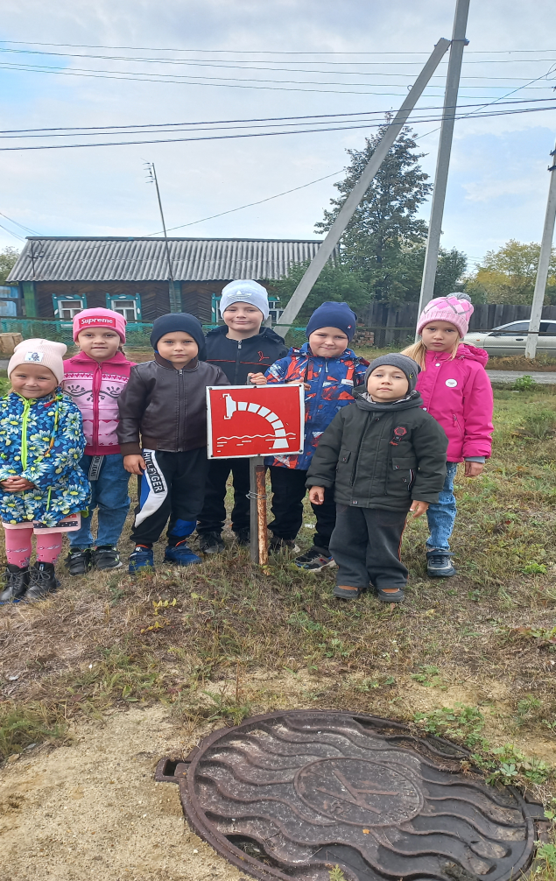
Уголок «Правила Дорожного Движения» Экскурсия «Пожарный водоём»

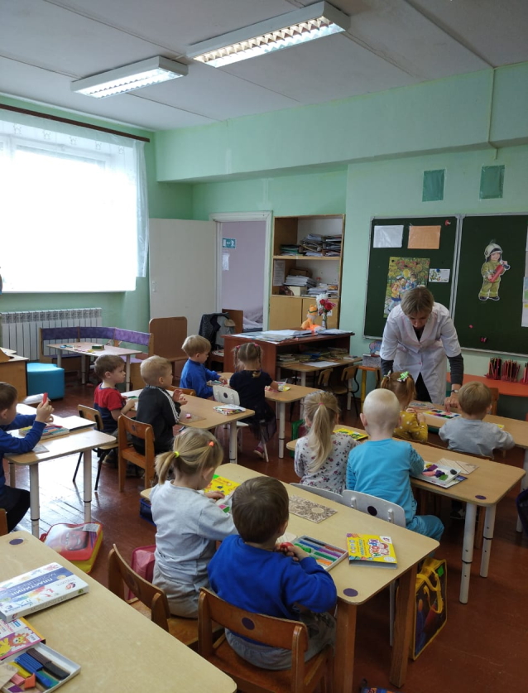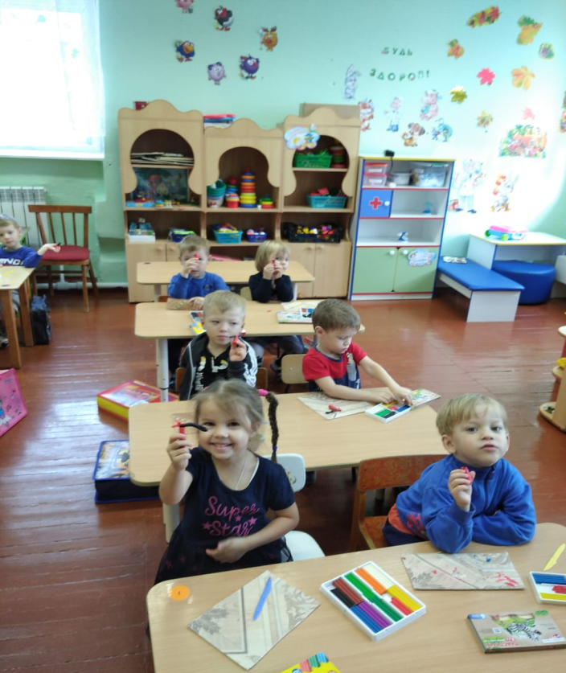
Лепка «Огнетушитель»
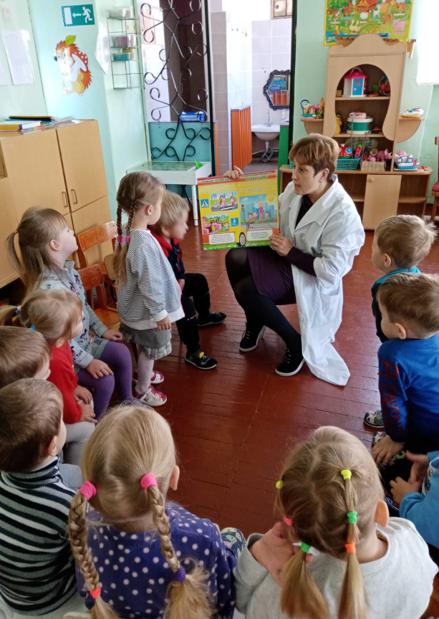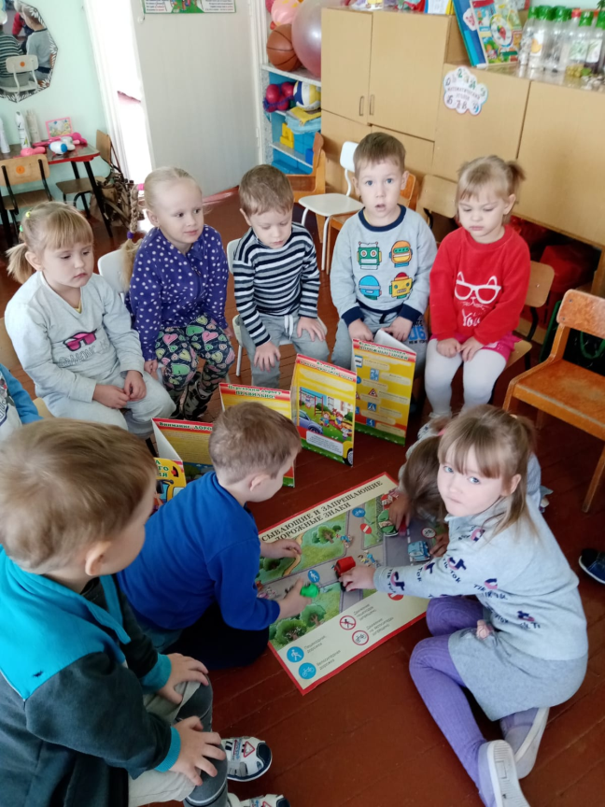
Беседа по «Правилам Дорожного Движения»

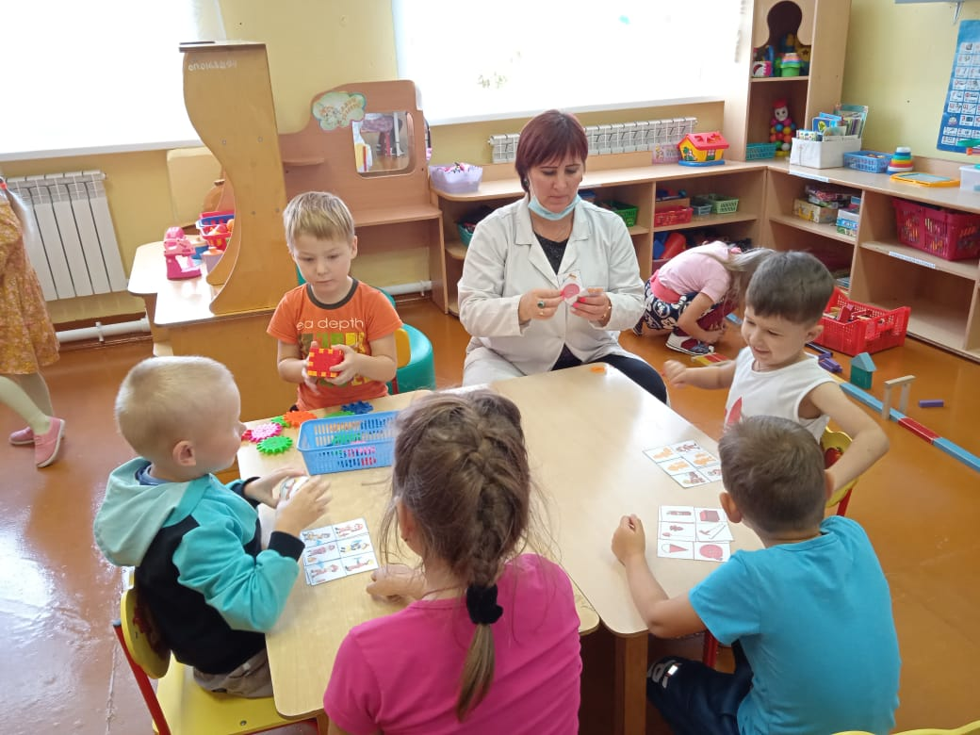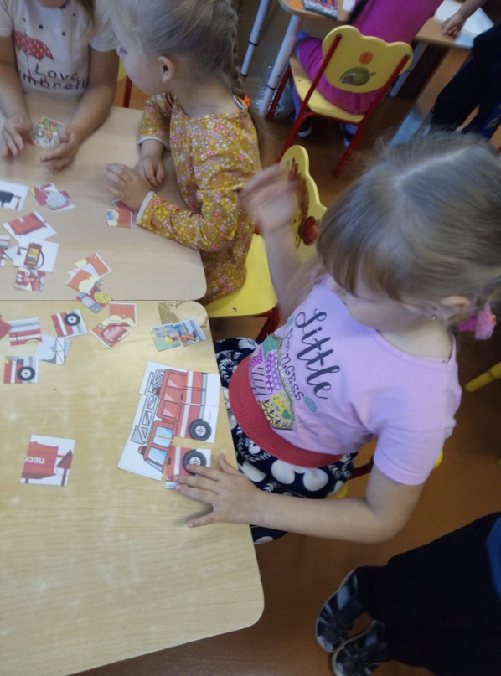
«Дидактические игры»

Пожарная безопасность.
Все сотрудники ДОУ соблюдают правила пожарной безопасности: не допускают присутствия в групповых комнатах предметов, опасных для здоровья и жизни детей (кипяток, лекарства, спички, легковоспламеняющиеся жидкости, химические вещества и т.п.), а также неисправного электрооборудования (магнитофоны, телевизоры, компьютеры). Один раз в месяц в соответствии с утвержденным графиком с сотрудниками ДОУ проводятся учения по эвакуации детей в случае пожарной опасности. Учебная тревога не вызывает у детей паники. Работа ведется успешно: дети спокойно и быстро одеваются и под руководством воспитателей и других сотрудников.

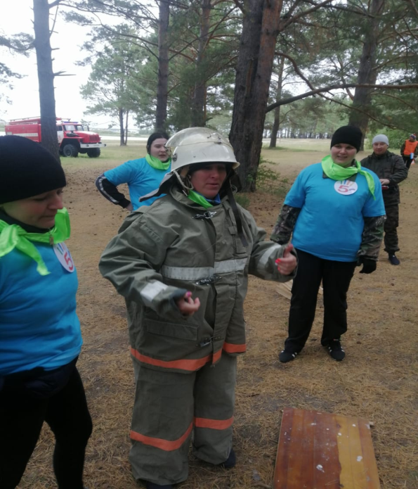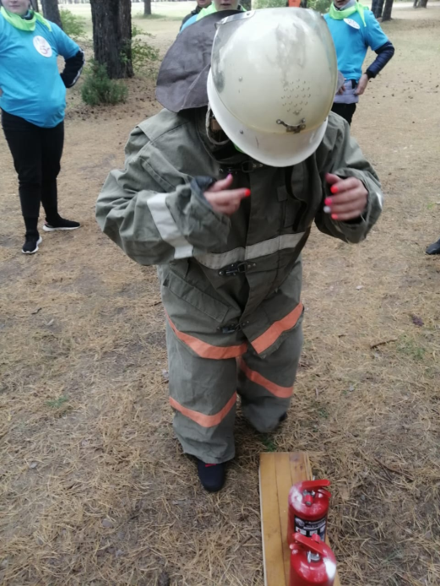

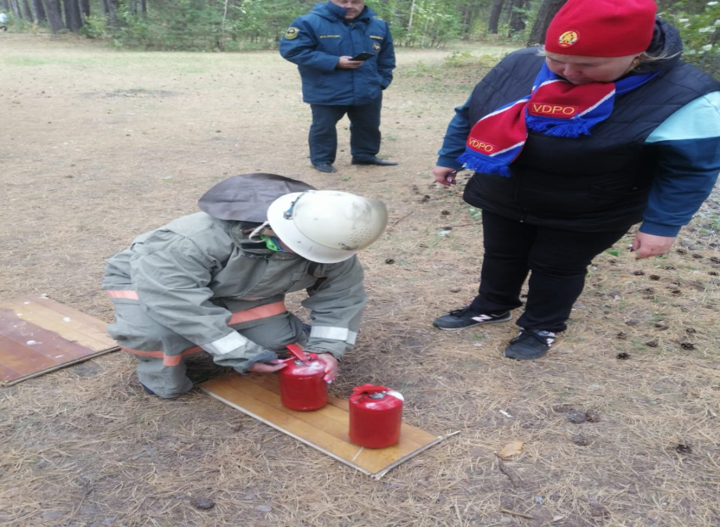
Техническая безопасность.
В соответствии с нормативными документами, поступающими в ДОУ, приводится в соответствие его материально-техническое состояние. Заведующий хозяйством систематически проводит технические осмотры помещения, следит за состоянием мебели, посуды, электротехнических средств обучения и другого оборудования. Для проведения занятий по аппликации и ручному труду детям выдаются ножницы с закругленными концами и только под руководством и надзором воспитателя.
В целях охраны жизни и здоровья детей содержатся в порядке прогулочные участки. На участках установлено новое оборудование. Ямки, кусты отсутствуют, деревья посажены за ограждением детского сада. Ежедневно, в утренние часы проводится осмотр участков на наличие посторонних предметов, в теплое время года - на наличие грибов и растений, которые могут нанести вред здоровью детей. Разработаны и утверждены «Журналы осмотра прогулочных площадок» на каждую группу, имеются Паспорта прогулочных площадок. Все игровые снаряды и оборудование в полной исправности. В зимнее время крыши здания ДОУ и других построек очищаются от снега, убираются сосульки, а дорожки обрабатываются песком. В жаркое время года осуществляется, полив участков.

Антитеррористическая безопасность.
Состояние антитеррористической защищенности ДОУ является одним из критериев обеспечения безопасности воспитанников и персонала, создания условий, гарантирующих охрану жизни и здоровья во время воспитательно - образовательного процесса.
Приход детей отмечается в специальном журнале родителями (законными представителями). Родители лично передают ребенка воспитателю с рук на руки, не допуская передачи ребенка воспитателю соседней группы или другому сотруднику. Запрещается вход в детский сад посторонних лиц, не имеющих отношения к воспитанникам и сотрудникам учреждения. Запрещается отдавать детей незнакомым лицам, лицам до 18 лет или лицам, не имеющим письменного разрешения от родителей.

Безопасность во время дорожного движения.
В целях наилучшего обеспечения безопасности ДОУ мы активно сотрудничаем с учреждениями и организациями социума. Как правило, сотрудничество осуществляется с помощью родителей-сотрудников ГИБДД, которые регулярно проводят с детьми практические занятия по закреплению знаний о правилах дорожного движения, участвуют в тематических развлечениях и праздниках. Во всех группах есть уголки по обучению правилам дорожного движения с макетами перекрестков, зданий, деревьев, дорожных знаков, с наборами спецмашин, с атрибутами регулировщика.

Информационная безопасность.
Информационная безопасность дошкольного учреждения – состояние защищенности информационной среды детского сада обеспечивающее её формирование, использование и развитие. Информационная безопасность регламентируется следующими нормативно-правовыми актами:
- Федеральным законом РФ от 27.07.2006г. № 152-ФЗ «О персональных данных»;
- Федеральным законом РФ от 28.12.2010г. № 390-ФЗ «О безопасности»;
- Федеральным законом РФ от 29.12.2010г. № 436-ФЗ «О защите детей от информации, причиняющей вред их здоровью и развитию».
Приказом заведующего ДОУ назначено лицо, ответственное за доступ к персональным данным работников, воспитанников и их родителей, имеются лицензионные программы для ПК, идет постоянное обновление антивирусной базы компьютеров.
Ежегодно на общих собраниях трудового коллектива и родительских собраниях остро поднимается и обсуждается вопрос о защите детей от информации, причиняющей вред их здоровью и развитию – информация (в том числе содержащаяся в информационной продукции для детей) распространение которой среди детей запрещено или ограничено в соответствии с Законом 436-ФЗ.

Охрана труда сотрудников.

Задачи | Содержание и формы работы | Результат
Обеспечить нормативно-правовое сопровождение. | Изучение и реализация основных направлений законодательства РФ по вопросам безопасности. | Выполнение сотрудниками ДОУ требований законодательных и других нормативно - правовых актов, регламентирующих создание здоровых и безопасных условий воспитания.
Разработать методические рекомендации, инструкции, локальные акты. | Разработка и внедрение нормативно - правовых, методических и иных локальных актов, инструкций по формированию безопасного образовательного пространства, проведение инструктажей по технике безопасности.  Разработка тематических планов по обучению детей правилам дородного движения и пожарной безопасности. | Регулярно проводятся инструктажи по охране жизни и здоровья детей, по пожарной безопасности, по охране труда.  Изучены материалы ФГОС «Требования к психолого-педагогическим условиям реализации основной образовательной программы дошкольного образования».  Создан Паспорт дорожной безопасности.  Создан Паспорт антитеррористической безопасности.
Изучить законодательство Российской Федерации о защите детей от информации, причиняющей вред их здоровью и (или) развитию. | Рассмотрение на педагогическом совещании Федерального закона Российской Федерации от 29 декабря 2010 г. N 436-ФЗ | Информационная продукция для детей, используемая в ДОУ, соответствует по тематике, содержанию и художественному оформлению физическому, психическому, духовному и нравственному развитию детей.
Проводить с сотрудниками ДОУ тренинги по формированию поведенческих реакций в экстремальных ситуациях. | Проведение регулярных учебных эвакуаций на случай пожара или угрозы террористического акта | Сформированность у сотрудников устойчивых навыков безопасного поведения при возникновении чрезвычайных ситуаций
Обеспечить безопасную эксплуатацию здания ДОУ. | Оснащение ДОУ противопожарным и охранным оборудованием, средствами защиты и пожаротушения.  Обеспечение безопасной эксплуатации здания, оборудования и технических средств обучения. | Для обеспечения безопасности детей в ДОУ имеются:  металлические двери;  тревожная кнопка;  система пожарной сигнализации;  план эвакуации детей;  система видеонаблюдения.

